**نمایشگرهای بزرگ LED شرکت Viewsonic سری LDC رونمایی شد**

ViewSonic ، به عنوان یکی از شرکت‌های برجسته و پیشرو در زمینه تولید سیستمهای تصویری و تجهیزات نمایشی، مجموعه‌ای جدید از صفحات نمایش LED All-in-One را با نام سری LDC معرفی کرده است.

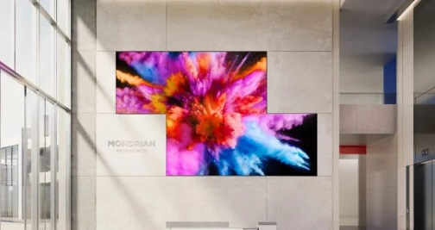

این مجموعه از صفحات نمایش، با انعطاف بی‌نظیر در ابعاد، نسبت‌های ابعادی، و پیکربندی کلی، امکانات بی‌نظیری را فراهم می‌کند.

LDCها، قابلیت نصب بدون درز در انواع فضاهای تجاری، کسب و کاری، و عمومی را دارند و به کاربران امکان می‌دهند تا صفحات نمایش با ابعاد و نسبت‌های ابعادی مختلفی را بسازند. با استفاده از این صفحات نمایش می‌توانید اندازه‌ها و نسبت‌های ابعادی متنوعی از صفحات نمایش را، از جمله صفحات 414 اینچی با نسبت ابعاد 21:9 یا صفحات 378 اینچی با نسبت ابعاد 16:9، ایجاد کنید.

به گزارش Gizmochina هر واحد می‌تواند تا 760 اینچ برسد، و اندازه‌های بزرگتر نیز با ترکیب چند واحد ممکن است. نصب این صفحات نمایش، از دیوارهای ویدیویی دو طبقه تا صفحات نمایش مسطح و جذاب با شکل کمانی متنوع، ممکن است.

در ساخت این نمایشگرها از طراحی مدولار استفاده شده است که امکان جابجایی آن‌ها را از طریق آسانسورهای استاندارد به آسانی فراهم می‌کند. همچنین ویژگی‌های نگهداری و خدمات نگهداری برای صفحات نمایش از جلوی دستگاه قابل دسترسی است، به این ترتیب برای هرگونه تعمیرات یا تعویض قطعات، نیازی به جدا کردن صفحه نمایش از دیوار یا ساختار نصب شده نیست.

به گزارشViewSonic استفاده از فناوری Glue-on-Board (GOB) در این صفحات باعث شده است که آن ها در مقابل ضربه، گرد و غبار، و رطوبت مقاوم‌تر باشند و عملکرد قابل اعتمادی را در محیط‌های پرتردد فراهم سازند.

این سری صفحات نمایش علاوه بر این که با سیستمهای مدیریت دسنگاه های دیگر سازگارند دارای کنترل مرکزی LAN می باشند که برای مدیران IT امکان مانیتورینگ از راه دور و قابلیت‌های رفع اشکال را فراهم می سازند.این صفحات با طراحی بسیار باریک با ضخامت 31 میلی‌متر و قاب 6 میلی‌متری دارای ظاهری زیبا هستند و می‌توان از آن‌ها در مکان‌های مختلف مانند مراکز تجاری بزرگ فروشگاه‌ها، نمایشگاه‌ها، دفاتر، و غیره استفاده کرد

منبع خبر:Gizmochina

https://www.gizmochina.com/2024/04/07/viewsonic-ldc-series-led-displays/